EJERCICIO 4. – ELABORACIÓN DE UN DIAGRAMA ENTIDAD RELACIÓN

**CENTRO DE ENSEÑANZA**

Se desea informatizar la gestión de un centro de enseñanza para llevar el control de los alumnos matriculados y los profesores que imparten clases en ese centro. De cada profesor y cada alumno se desea recoger el nombre, apellidos, dirección, población, dni, fecha de nacimiento, código postal y teléfono.

Los alumnos se matriculan en una o más asignaturas, y de ellas se desea almacenar el código de asignatura, nombre y número de horas que se imparten a la semana. Un profesor del centro puede impartir varias asignaturas, pero una asignatura sólo es impartida por un único profesor. De cada una de las asignaturas se desea almacenar también la nota que saca el alumno y las incidencias que puedan darse con él.

Además, se desea llevar un control de los cursos que se imparten en el centro de enseñanza. De cada curso se guardará el código y el nombre. En un curso se imparten varias asignaturas, y una asignatura sólo puede ser impartida en un único curso.

Las asignaturas se imparten en diferentes aulas del centro. De cada aula se quiere almacenar el código, piso del centro en el que se encuentra y número de pupitres de que dispone. Una asignatura se puede dar en diferentes aulas, y en un aula se pueden impartir varias asignaturas. Se desea llevar un registro de las asignaturas que se imparten en cada aula. Para ello se anotará el mes, día y hora en el que se imparten cada una de las asignaturas en las distintas aulas.

La dirección del centro también designa a varios profesores como tutores en cada uno de los cursos.

Un profesor es tutor tan sólo de un curso. Un curso tiene un único tutor. Se habrá de tener en cuenta que puede que haya profesores que no sean tutores de ningún curso.

1. **IDENTIFICACIÓN DE LOS ELEMENTOS DEL DIAGRAMA ENTIDAD-RELACIÓN.**

|  |  |
| --- | --- |
| ENTIDAD | ATRIBUTOS |
| profesor | nombre, apellidos, dirección, población, dni, fecha de nacimiento, código postal y teléfono. |
| alumno | nombre, apellidos, dirección, población, dni, fecha de nacimiento, código postal y teléfono. |
| asignatura | código de asignatura, nombre y número de horas que se imparten a la semana |
| curso | código y el nombre. |
| aula | código, piso del centro en el que se encuentra y número de pupitres |

*Añade todas las filas que necesites

|  |  |
| --- | --- |
| RELACIÓN | ATRIBUTOS |
| Alumno matricula asignatura | Nota, incidencias |
| profesor enseña asignatura |  |
| Curso tiene asignaturas |  |
| Asignatura dada aula | Mes, día y hora |
| Profesor es tutor de un curso |  |

*Añade todas las filas que necesites.

1. **IDENTIFICACIÓN DE LAS CLAVES CANDIDATAS Y PRIMARIAS.**

|  |  |  |
| --- | --- | --- |
| ENTIDAD | CLAVES CANDIDATAS | CLAVE PRIMARIA |
| Alumno | dni | dni |
| profesor | dni | dni |
| Asignatura | codigo | codigo |
| curso | codigo | codigo |
| aula | codigo | codigo |

*Añade todas las filas que necesites.

1. **ESTUDIO DE LAS CARDINALIDADES.**

|  |  |  |  |
| --- | --- | --- | --- |
| RELACIÓN | PREGUNTA | CARDIN. ENTIDAD | CARDIN. RELACIÓN |
| Alumno matricula asignatura | ¿a cuantas se puede matricular? | (1,n) | N:M |
| ¿cuantos se matriculan? | (1,n) |
| Profesor enseña asignatura | ¿cuantas enseña? | (1,n) | 1:N |
| ¿cuantos la enseñan? | (1,1) |
| Curso tiene asignatura | ¿cuantas asignaturas tiene? | (1,n) | 1:N |
| ¿en cuantos curso se tiene? | (1,1) |
| Asignatura dada aula | ¿en cuantas aulas se da? | (1,n) | N:M |
| ¿cuantas asignaturas son dadas? | (1,n) |
| Profesor es tutor de un curso | ¿de cuantos cursos es tutor? | (0,1) | 1:1 |
| ¿cuantos profesores son tutores? | (1,1) |

*Añade todas las filas que necesites.

1. 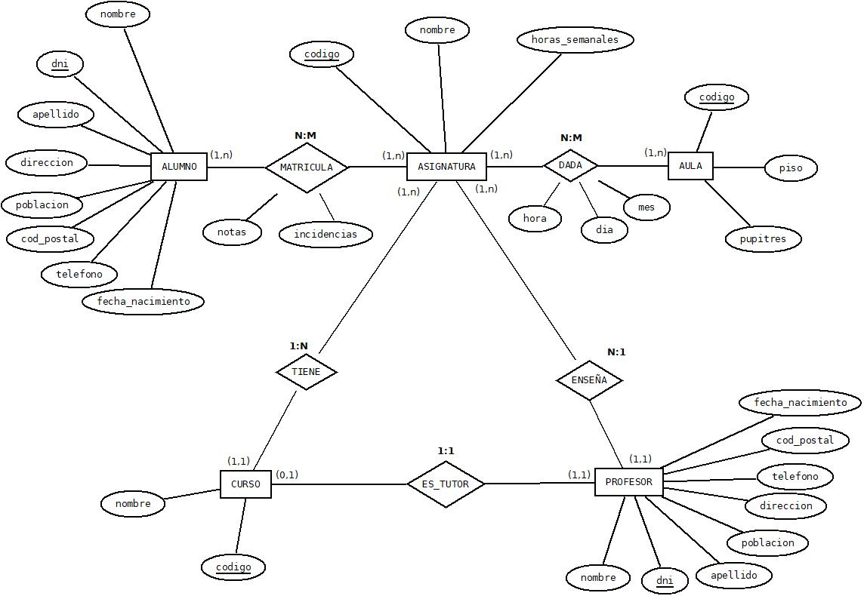**REPRESENTACIÓN DEL DIAGRAMA EER.**